Математическое обеспечение ЭВМ
Лабораторная работа №1
“Работа с таблицей идентификаторов”

Подготовил студент
Группы А-14-18
Лиманов Александр
Вариант 8

Задание
Разработать функции для включения описания идентификатора в таблицу, поиска по имени и исключения описания идентификатора из таблицы. Описание идентификатора состоит из имени идентификатора и его атрибута.
Разработать программу, демонстрирующую использование указанных функций. Программа должна быть разработана как консольное приложение на языке C# в среде Visual Studio. Подготовить тесты для проверки работоспособности программы.
Отчёт по лабораторной работе должен содержать:
- Титульный лист
- Задание на работу
- Описание работы программы
- Алгоритмы выполнения основных операций на псевдокоде
- Тесты
- Распечатки экранов при работе программы
- Листинг программы
8. Лиманов А.П. – Способ представления таблицы – связанный список.
Метод поиска – линейный поиск.
Описание работы программы
Запускаем программу. На выбор у нас 5 действий:
1) добавление записи в список
2) Поиск записи
3) Удаление записи
4) Вывод таблицы
5) Выход из программы
Выполняем нужные нами действия и завершаем работу программы.

Алгоритмы выполнения основных операций на псевдокоде

Добавление записи в таблицу

public void Add(T data, T attribute)
Node<T> node = new Node<T>(data)
Если head равно null то
head = node
head.Atribute = atribute
Иначе
tail.Next = node
tail = node
tail.Atribute = atribute
count = count + 1

Поиск записи в таблице

public void Contains(T data)
Node<T> current = head
Boolean fl = false
int i = 0
Пока current не равно null выполнять
i += 1
Если current.Data.Equals(data))
Console.WriteLine("Номер записи = " + i)
fl = true
current = current.Next
Если fl равно false
Console.WriteLine("Запись не найдена")

Удаление записи из таблицы

public void Remove(T data)
Node<T> current = head
Node<T> previous = null
Пока current не равно null выполнять
Если current.Data.Equals(data))
Если previous не равно null
previous.Next = current.Next
Если current.Next равно null
tail = previous
Иначе
head = head.Next
Если head равно null
tail = null
count = count -1
break
previous = current
current = current.Next

Вывод таблицы

public void output()
Node<T> current = head
Пока current не равно null выполнять
Console.Write(current.Data + " ")
Console.WriteLine(current.Atribute)
current = current.Next

Тесты и распечатка экрана работы программы
Тест №1
Для начала проверим пункт 1) и добавим 3 записи:
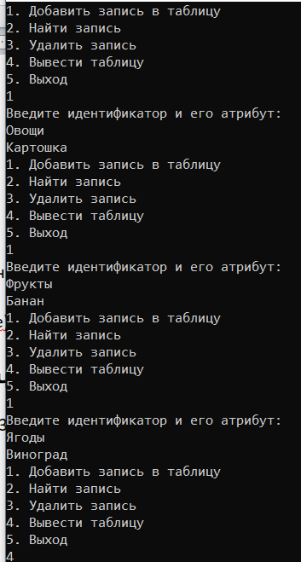
Теперь выведем все и тем самым проверим пункт 4:
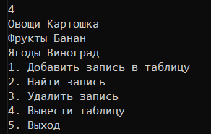
Давайте удалим одну из записей с помощью 3 пункта:
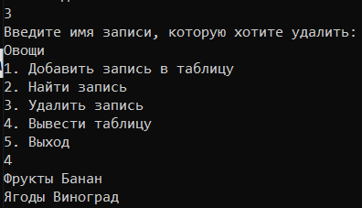
И наконец найдем запись 2 пунктом:
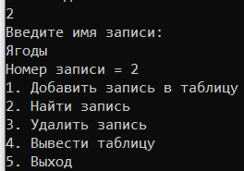
Еще несколько тестов

Тест №2
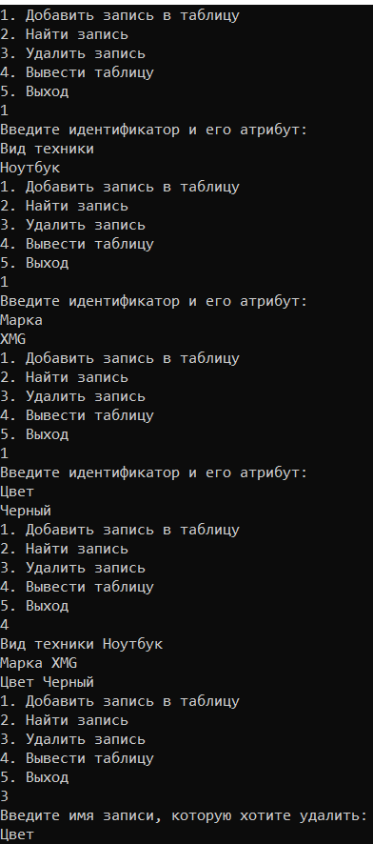
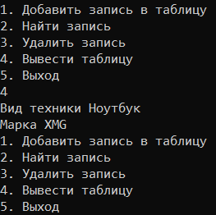
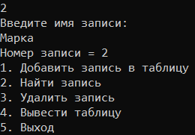

Тест №3

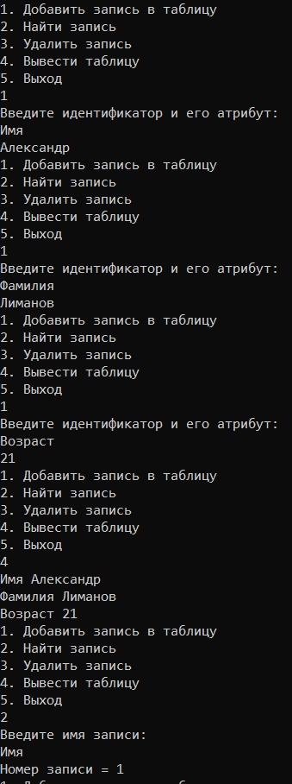
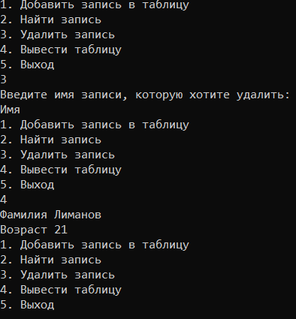

Листинг программы
using System;
using System.Collections;
using System.Collections.Generic;
using System.Linq;
using System.Text;
using System.Threading.Tasks;

namespace EVMlab1
{
public class Node<T>
{
public Node(T data)
{
Data = data;
}
public T Data { get; set; }
public T Atribute { get; set; }
public Node<T> Next { get; set; }
}
public class LinkedList<T> : IEnumerable<T>
{
Node<T> head = null;
Node<T> tail = null;
int count;
public void Add(T data, T atribute)
{
Node<T> node = new Node<T>(data);
if (head == null)
{
head = node;
head.Atribute = atribute;
}
else
{
tail.Next = node;
}
tail = node;
tail.Atribute = atribute;
count++;
}
public void Remove(T data)
{
Node<T> current = head;
Node<T> previous = null;
while (current != null)
{
if (current.Data.Equals(data))
{
if (previous != null)
{
previous.Next = current.Next;
if (current.Next == null)
tail = previous;
}
else
{
head = head.Next;

if (head == null)
tail = null;
}
count--;
break;
}
previous = current;
current = current.Next;
}
}
public void Contains(T data)
{
Node<T> current = head;
Boolean fl = false;
int i = 0;

while (current != null)
{
i += 1;
if (current.Data.Equals(data))
{
Console.WriteLine("Номер записи = " + i);
fl = true;
}
current = current.Next;
}
if (fl == false)
Console.WriteLine("Запись не найдена");
}
public void output()
{
Node<T> current = head;
while (current != null)
{
Console.Write(current.Data + " ");
Console.WriteLine(current.Atribute);
current = current.Next;
}
}
IEnumerator IEnumerable.GetEnumerator()
{
return ((IEnumerable)this).GetEnumerator();
}
IEnumerator<T> IEnumerable<T>.GetEnumerator()
{
Node<T> current = head;
while (current != null)
{
yield return current.Data;
current = current.Next;
}
}
}
class interfac
{
public void Options()
{
Console.Write("1. Добавить запись в таблицу \n" +
"2. Найти запись \n" +
"3. Удалить запись \n" +
"4. Вывести таблицу \n" +
"5. Выход \n");
}
public void Run()
{
LinkedList<string> table = new LinkedList<string>();
while (true)
{
Options();
int userp = Convert.ToInt32(Console.ReadLine());
switch (userp)
{
case 1:
Console.WriteLine("Введите идентификатор и его атрибут:");
string name1 = Console.ReadLine();
string atribute = Console.ReadLine();
table.Add(name1, atribute);
break;
case 2:
Console.WriteLine("Введите имя записи:");
string name2= Console.ReadLine();
table.Contains(name2);
break;
case 3:
Console.WriteLine("Введите имя записи, которую хотите удалить:");
string name3 = Console.ReadLine();
table.Remove(name3);
break;
case 4:
table.output();
break;
case 5:
System.Environment.Exit(0);
break;
default:
break;
}
}
}

}
class Program
{
static void Main(string[] args)
{
interfac ert= new interfac();
ert.Run();
}
}
}

